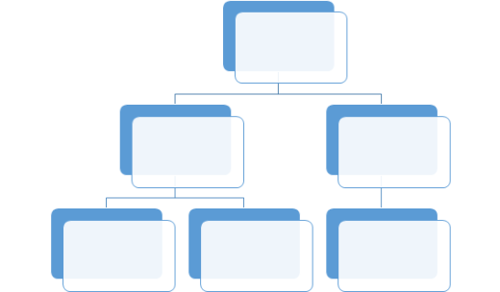Mapa conceptual de las tres actividades aplicadas para el control de calidad

Innovación

Son las actividades sistemáticas que permiten utilizar la creatividad y los conocimientos de todo el personal para crear nuevos productos o servicios que satisfagan las necesidades de los clientes potenciales.

Mejora continua

Son las actividades dirigidas a buscar una mejora constante de los estándares actuales. Hay que tener presente que todo proceso, operación y producto siempre puede mejorarse.

Mantenimiento

Son todas las actividades realizadas para preservar los estándares tecnológicos, de gestión y de operación actual.